HƯỚNG DẪN SỬ DỤNG ĐÁNH GIÁ RÈN LUYỆN ONLINE
(Dành cho sinh viên)

Sinh viên đăng nhập vào hệ thống đánh giá rèn luyện online bằng Mã số sinh viên và mật khẩu dùng bên đăng ký môn học trực tuyến
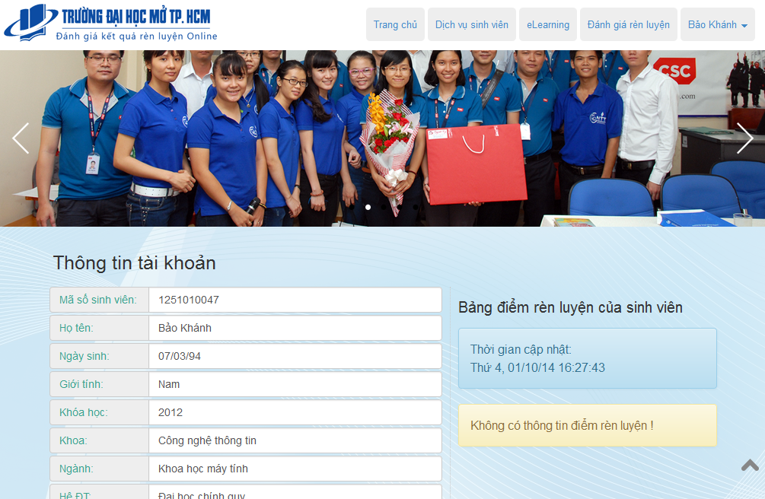

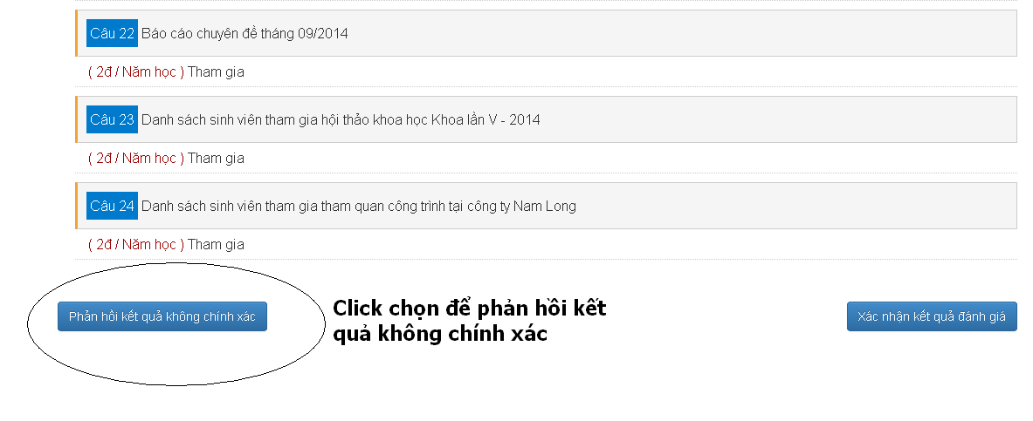Sau khi đăng nhập, sinh viên sẽ thấy được kết quả đánh giá của khoa dành cho sinh viên. Nếu sinh viên kiểm tra thấy kết quả đánh giá của khoa là đúng với các hoạt động mình đã tham gia sinh viên cần phải xác nhận bằng cách nhấn vào nút [XÁc nhận kết quả đánh giá] phía cuối màn hình.
Nếu kết quả đánh giá khoa dành cho sinh viên không chính xác với các hoạt động của sinh viên sinh viên vui lòng liên hệ với khoa để được giải đáp và xác nhận hoặc click vào nút [Phản hồi kết quả không chính xác] phía cuối màn hình.

